Методическое пособие для логопедической работы «Волшебная перчатка».
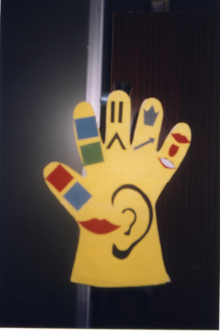Цель: выработка умения целостной характеристике звуков речи.
Задачи: развитие кинестетических ощущений; развитие фонетической стороны речи; формирование фонематического слуха; развитие связной речи; развитие психических процессов.

Методическое пособие «волшебная перчатка» представлено в виде перчатки, на каждом пальце которой расположены символы характеризующие различные стороны звука. Первый палец с символом в виде красного и синего квадрата определяет вид звука, красный квадрат - гласный звук, а синий - согласный. Второй палец с символами в виде синего и зелёного квадратов характеризует звук по твёрдости и мягкости звонкости и глухости, Синий квадрат - твёрдый звук, а зелёный - мягкий звук.

Третий, палец с символами в виде двух параллельных чёрных полос и -чёрной галочки характеризует звук по звонкости и глухости, две параллельные чёрные полосы обозначают звонкость звука, а черная галочка - глухость. Четвертый палец с символами в виде серой короны и стрелы характеризует звук по способу образования, корона обозначает взрывной звук, а стрела - протяжный. Пятый палец с символами в виде алых губ, языка и губ с зубами характеризует звук по месту образования, произнося звук определяем губно-губной, губно-зубной или язычный звук. Данное методическое пособие рекомендуется использовать педагогу на логопедических занятиях для проведения упражнений и игр типа «Узнай звук», «Загадай звук», «Зашифруй звук» и т.д.

